Licenciatura en Educación Preescolar

ESCUELA NORMAL DE EDUACIÓN PREESCOLAR DEL ESTADO DE COAHUILA

Estrategias de música y canto en educación preescolar

Segundo semestre

“Contaminación auditiva”.

Nombre del titular: Martín Delgado Fuentes

Nombres de las alumnas:

Pamela Yudith Avila Castillo #1

Jimena Wendolyn Avila Pecina #2

Samantha Bueno Moreno #3

Mónica Guadalupe Bustamante Gutiérrez #4

Ilse Irasema Carranza Saucedo #5

Alondra Esmeralda Cortes Albizo #6

Nancy Guadalupe Covarrubias Tavitas #7

**Saltillo, Coahuila Junio 2021**

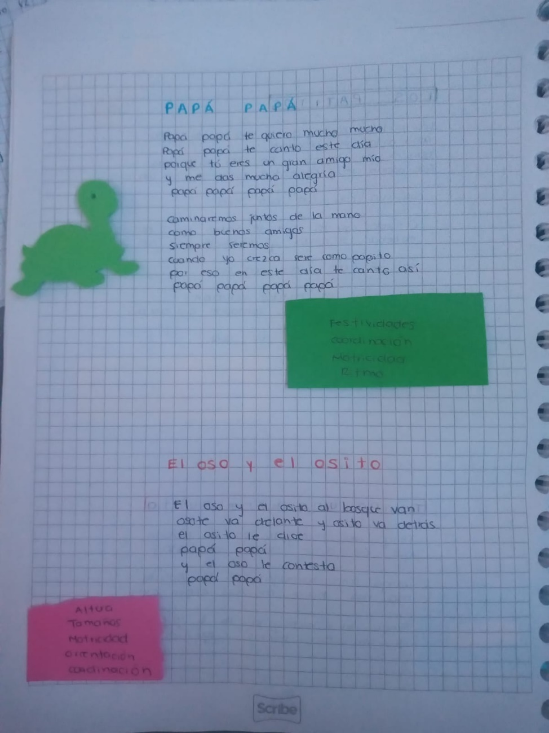

**CANCIONES**

